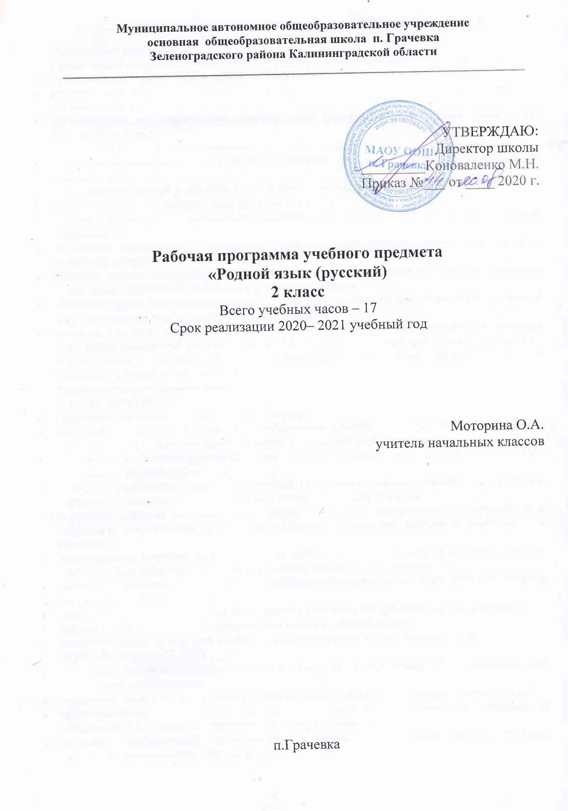

Планируемые результаты освоения учебного предмета
Личностные результаты
Обучающийся получит возможность для формирования следующих личностных УУД:
- представления о своей этнической принадлежности;
- развития чувства любви к Родине, чувства гордости за свою Родину, народ, великое достояние русского народа – русский язык;
- представления об окружающем ученика мире (природа, малая родина, люди и их деятельность и др.);
- осмысления необходимости бережного отношения к природе и всему живому на Земле;
- осознания положительного отношения к народам, говорящим на разных языках, и их родному языку;
- представления о своей родословной, достопримечательностях своей малой родины;
- положительного отношения к языковой деятельности;
- заинтересованности в выполнении языковых и речевых заданий и в проектной деятельности;
- понимания нравственного содержания поступков окружающих людей, ориентации в поведении на принятые моральные нормы;
- развития чувства прекрасного и эстетических чувств через выразительные возможности языка, анализ пейзажных зарисовок и репродукций картин и др.;
- этических чувств (доброжелательности, сочувствия, сопереживания, отзывчивости, совести и др.); понимания чувств одноклассников, учителей;
- развития навыков сотрудничества с учителем, взрослыми, сверстниками в процессе выполнения совместной деятельности на уроке и при выполнении проектной деятельности;
- представления о бережном отношении к материальным ценностям; развития интереса к проектно-творческой деятельности.
Метапредметные результаты
РЕГУЛЯТИВНЫЕ УУД
- Принимать и сохранять цель и учебную задачу;
- высказывать свои предположения относительно способа решения учебной задачи; в сотрудничестве с учителем находить варианты решения учебной задачи;
- планировать (совместно с учителем) свои действия в соответствии с поставленной задачей и условиями её реализации;
- учитывать выделенные ориентиры действий (в заданиях учебника, справочном материале учебника – в памятках) в планировании и контроле способа решения;
- выполнять действия по намеченному плану, а также по инструкциям, содержащимся в источниках информации (в заданиях учебника, справочном материале учебника – в памятках);
- проговаривать (сначала вслух, потом на уровне внутренней речи) последовательность производимых действий, составляющих основу осваиваемой деятельности;
- оценивать совместно с учителем или одноклассниками результат своих действий, вносить соответствующие коррективы;
- адекватно воспринимать оценку своей работы учителем, товарищами, другими лицами;
- понимать причины успеха и неуспеха выполнения учебной задачи;
- выполнять учебные действия в устной, письменной речи, во внутреннем плане.
ПОЗНАВАТЕЛЬНЫЕ УУД
- Осознавать познавательную задачу, воспринимать её на слух, решать её (под руководством учителя или самостоятельно);
- воспринимать на слух и понимать различные виды сообщений (информационные тексты);
- ориентироваться в учебнике (на форзацах, шмуцтитулах, страницах учебника, в оглавлении, в условных обозначениях, в словарях учебника);
- работать с информацией, представленной в разных формах (текст, рисунок, таблица, схема), под руководством учителя и самостоятельно;
- осуществлять под руководством учителя поиск нужной информации в соответствии с поставленной задачей в учебнике и учебных пособиях;
- пользоваться знаками, символами, таблицами, схемами, приведёнными в учебнике и учебных пособиях (в том числе в электронном приложении к учебнику), для решения учебных и практических задач;
- пользоваться словарями и справочным материалом учебника;
- осмысленно читать текст, выделять существенную информацию из текстов разных видов (художественного и познавательного);
- составлять устно небольшое сообщение об изучаемом языковом объекте по вопросам учителя (с опорой на графическую информацию учебника или прочитанный текст);
- составлять небольшие собственные тексты по предложенной теме, рисунку;
- осуществлять синтез как составление целого из частей (под руководством учителя);
- ориентироваться при решении учебной задачи на возможные способы её решения;
- находить языковые примеры для иллюстрации изучаемых языковых понятий;
- осуществлять сравнение, сопоставление, классификацию изученных фактов языка по заданным признакам и самостоятельно выделенным основаниям;
- обобщать (выделять ряд или класс объектов как по заданному признаку, так и самостоятельно);
- делать выводы в результате совместной работы класса и учителя;
- подводить анализируемые объекты (явления) под понятия разного уровня обобщения (слово и часть речи, слово и член предложения, имя существительное и часть речи и др.);
- осуществлять аналогии между изучаемым предметом и собственным опытом (под руководством учителя); по результатам наблюдений находить и формулировать правила, определения;
- устанавливать причинно-следственные связи в изучаемом круге явлений, строить рассуждения в форме простых суждений об объекте.
КОММУНИКАТИВНЫЕ УУД
- Слушать собеседника и понимать речь других;
- оформлять свои мысли в устной и письменной форме (на уровне предложения или небольшого текста);
- принимать участие в диалоге, общей беседе, выполняя правила речевого поведения (не перебивать, выслушивать собеседника, стремиться понять его точку зрения и др.);
- выбирать адекватные речевые средства в диалоге с учителем и одноклассниками;
- задавать вопросы, адекватные речевой ситуации, отвечать на вопросы других; строить понятные для партнёра высказывания;
- признавать существование различных точек зрения; воспринимать другое мнение и позицию;
- формулировать собственное мнение и аргументировать его;
- работать в парах, учитывать мнение партнёра, высказывать своё мнение, договариваться и приходить к общему решению в совместной деятельности; проявлять доброжелательное отношение к партнёру;
- строить монологическое высказывание с учётом поставленной коммуникативной задачи.
Предметные результаты
- Понимание значения русского языка как государственного языка нашей страны Российской Федерации, языка межнационального общения;
- воспитание уважительного отношения к русскому языку как родному языку русского народа и языкам, на которых говорят другие народы;
- понимание русского языка как великого достояния русского народа, как явления национальной культуры, как развивающегося явления;
- первоначальное представление о некоторых нормах русского языка (орфоэпических, орфографических, пунктуационных) и правилах речевого этикета (в объёме изучаемого курса);
- начальные умения выбирать адекватные языковые средства при составлении небольших монологических высказываний;
- овладение первоначальными научными представлениями о системе и структуре русского языка, знакомство с некоторыми языковыми понятиями и их признаками из разделов: фонетика и графика, лексика, морфемика, морфология и синтаксис (в объёме изучаемого курса);
- применение орфографических правил и правил постановки знаков препинания в процессе выполнения письменных работ (в объёме изучаемого курса);
- первоначальные умения проверять написанное;
- овладение учебными действиями с изучаемыми языковыми единицами;
- формирование начальных умений находить, характеризовать, сравнивать, классифицировать такие языковые единицы, как звук, буква, слог, слово, слово как часть речи, слово как член предложения, предложение (в объёме изучаемого курса).

Содержание учебного предмета

  - Диалог и монолог.
  - Предложения, различные по цели высказывания.
  - Распространённые и нераспространённые предложения.
  - Слово и его значение. Номинативная (назывная) функция слова.
  - Прямое и переносное значения слов.
  - Умники и умницы.
  - Словообразующая функция ударения.
  - Звуки и буквы.
  - Гласные звуки и буквы и их признаки. Буквы е, ё, ю, я и их функции в слове.
  - КВН «Знатоки русского языка».
  - Открываем тайны языка.
  - Слова с удвоенными согласными
  - Правописание слов с мягким знаком на конце и в середине перед согласным..
  - Проект «Рифма».
  - Звонкие и глухие согласные звуки и их обозначение буквами.
  - Составление поздравительной открытки.
  - Игра «Грамотей»
  - Разделительный мягкий знак (ь)
  - Общее представление о частях речи.
  - Одушевлённые и неодушевлённые имена существительные.
  - Заглавная буква в именах существительных собственных (именах, фамилиях, отчествах людей, кличках животных)
  - Обобщение знаний об имени существительном. ( Первоначальные представления о разборе имени существительного как части речи.)
  - Глагол как часть речи и его употребление в речи (общее представление).
  - Правильное употребление глаголов (одеть и надеть) в речи.
  - Признаки, которые могут обозначать имена прилагательные.
  - Понятие о тексте-описании.
  - Редактирование текста с повторяющимися именами существительными.
  - Предлог как часть речи. Ознакомление с наиболее употребительными предлогами.
  - Проект «В словари за частями речи!»
  - Главные члены предложения их распознавание. Распространение предложений второстепенными членами. Связь слов в предложении.
  - Части речи их различение. Разбор слова как части речи.
  - Обобщение знаний об изученных правилах правописания. Игра «Умники и умницы»
  - Опасные согласные.
  - Волшебное средство – самоинструкция.
Тематическое планирование с указанием количества часов, отводимых на освоение каждой темы

№ урока | Тема  раздела, урока |  | Количество часов  часов | Тема ВПМ
Слова слова, слова….
1 |  | Слово и его значение. Номинативная (назывная) функция слова. | 1
2 |  | Прямое и переносное значения слов. | 1
3 |  | Умники и умницы. | 1 | ВПМ  «Тайны языка».
4 |  | Словообразующая функция ударения. | 1
Звуки и буквы
5 |  | КВН «Знатоки русского языка». | 1 | ВПМ  «Тайны языка».
6 |  | Открываем тайны языка. | 1 | ВПМ  «Тайны языка».
7 |  | Проект «Рифма». | 1 | ВПМ  «Тайны языка».
8 |  | Развитие речи. Составление поздравительной открытки. | 1
9 |  | Игра «Грамотей» | 1
Части речи
10 |  | Общее представление о частях речи. | 1
11 |  | Глагол как часть речи и его употребление в речи (общее представление). | 1
12 |  | Признаки, которые могут обозначать имена прилагательные. | 1
13 |  | Предлог как часть речи. Ознакомление с наиболее употребительными предлогами. | 1
14 |  | Проект «В словари за частями речи!» | 1
Повторение
15 |  | Части речи их различение. Разбор слова как части речи. | 1
16 |  | Обобщение знаний об изученных правилах правописания. Игра «Умники и умницы» | 1
17 |  | Опасные согласные. | 1
Итого |  |  | 17 | 4

